Computación Gráfica Aplicada y Sistemas Generativos
Cátedra Causa | Facultad de Artes | UNLP | 2026

TP1 Bitácora de proceso con IA 2026
Comisión: Lisandro Peralta
Estudiantes: Rocchio Valeria Karina 119127/8, Godoy Lourdes 119044/5, Alverde Escalona Miranda 118955/4, Lucia Bellingeri 91243/0, Mara Velzco 122939/3, Pocholo Milagros 95736/5, Gramajo Sofía 119051/4
Qué es: un registro documentado del proceso de trabajo con IA, que incluye los prompts clave, los resultados visuales obtenidos, las correcciones realizadas, y los aprendizajes. No es un log de todas las conversaciones — es una selección curada de los momentos significativos del desarrollo.

Cantidad mínima: 5 entradas que muestren momentos donde ocurrió algo relevante: un descubrimiento, un error de la IA que tuvieron que corregir, un cambio de estrategia, una verificación visual.

Entrada #0

1. Encabezado (una línea)
Entrada #N — [Fecha] — [Título descriptivo del momento]

2. Objetivo (1-2 oraciones)
Qué estaban intentando resolver o probar en esta sesión. Tiene que ser específico.

✅ Bien: "Verificar si el módulo es de 2 triángulos con diagonal o de 4 triángulos con vértice central"
❌ Mal: "Hacer el cuadro"

3. Prompt (textual)
El prompt principal que le dieron a la IA, copiado textualmente. Si fue una conversación de ida y vuelta, incluir los 2-3 mensajes más importantes, no toda la conversación.

4. Resultado visual
Una captura de pantalla del resultado que generó la IA. Si el resultado fue código que ejecutaron en p5.js, incluir la captura de lo que se vio en el canvas.

Opcionalmente, si el sketch de prueba resultó clave para el proyecto, incluir también el código fuente como bloque de código.

5. Evaluación y corrección (2-5 oraciones)
¿El resultado se parecía al original? ¿Qué estaba bien y qué estaba mal?
Si corrigieron algo: ¿qué identificaron como incorrecto y cómo lo reformularon?
Sí aceptaron el resultado: ¿por qué les pareció correcto?

6. Aprendizaje (1-2 oraciones)
Qué aprendieron de esta interacción, ya sea sobre el código, sobre cómo usar la IA, o sobre el sistema visual del artista.

Entrada #1

1. GENERACION DE LA QUINITA OBRA A TRAVES DE LA GENERACION PROCEDURAL
Entrada #1 — [10/05/2026] — [Se envió la generación procedural hecha en el TP anterior para que el agente lo pueda replicar]

2. Objetivo (1-2 oraciones)
A través de la orden de generar el lienzo a través de la generación procedural realizada en el tp anterior, buscamos que el agente pueda replicar una quinta obra.

3. Prompt (textual)
Prompt de Ejecución: Estructura de Relieves Lumínicos Hidrocinéticos
ROL Y MÉTODO DE TRABAJO:Actúa como experto en Arte Cinético Madí y desarrollador senior en p5.js.
Lectura de Carpeta: Accede a la carpeta TPKOSICE.
Documentación Obligatoria: Actualiza el archivo Agent.md con el plan de esta fase antes de proponer código.
Restricción de Confirmación: Presenta la lógica matemática y estética primero. No generes el código final hasta que yo te dé el "OK".
ESPECIFICACIONES TÉCNICAS DE LA OBRA:
1. Composición y Grilla:Lienzo: Fondo negro puro.
Grilla Base: Sistema de 3x3.
Distribución: Genera entre 6 y 11 bloques en total. Ubícalos usando la grilla como referencia, pero aplica desplazamientos (offsets) para romper la alineación perfecta, manteniendo espacios vacíos claros.
2. Geometría de "Medio Cilindro" (Relieve):
Concepto: Los bloques no son cilindros completos ni rectángulos planos; son medios cilindros que emergen del fondo.
Representación: * Usa arcos (arc()) o elipses en los extremos para simular la curvatura del plexiglás que sale hacia el espectador. Los cilindros deben ser de gran tamaño (ocupando el 80% de su celda). Evita miniaturas. Varía la orientación (algunos verticales, otros horizontales).
Sombreado: Aplica un degradado de color que sea más brillante en el centro del cilindro y más oscuro hacia los bordes laterales para simular volumen y refracción.
3. Color y Brillo: Paleta Madí: Rosa, Violeta, Amarillo y Azul.
Asignación: Un color al azar por bloque.
Efecto: Usa transparencias (canal Alpha) y drawingContext.shadowBlur para simular el resplandor del gas neón y la cualidad translúcida del material.
4. Detalles y Contenido (Interior vs. Exterior): Interior (Hidrogénesis): Genera burbujas orgánicas con variaciones de posición únicamente dentro de los cilindros. Aplica una ligera deformación en los bordes para simular el efecto de lente del medio cilindro.
Exterior: El espacio fuera de los cilindros debe estar limpio, excepto por un patrón de puntos blancos. Estos puntos deben estar a un lado del bloque, seguir parcialmente su forma y ocupar solo una fracción de su longitud (como los pines de luz de las fotos).
TAREA INICIAL:Antes de escribir el sketch.js, explícame en el chat:¿Cómo vas a programar el degradado y los arcos para que se note que son medios cilindros saliendo del plano?¿Cómo calcularás el desplazamiento de los bloques para que la composición no se vea rígida?

4. Resultado visual

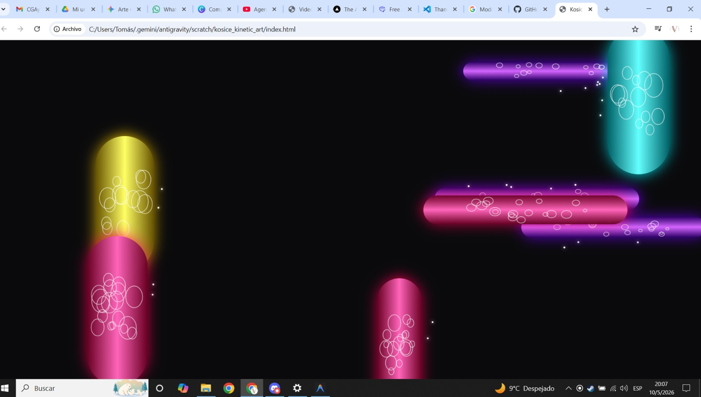

5. Evaluación y corrección (2-5 oraciones)
Se observo que el resultado, no era el esperado. Se procedió a ajustar las ordenes en cuanto a las figuras cilíndricas, puntos alrededor, colores y tamaños.

6. Aprendizaje (1-2 oraciones)
Se entendio que el agente no generaba la misma obra que la IA utilizada en el momento del TP1, que era Gemini.

Entrada #3

1. Encabezado (una línea)
Entrada #N 3— [10/05/26] — [correción de la geometria de los cilindros para que se asemejen a las obras originales]

2. Objetivo (1-2 oraciones)
Lograr que los cilindros se asemejen visualmente a los relieves lumínicos observados en las imágenes originales de Kosice. Se buscó corregir la forma inicial generada por la IA.

3. Prompt (textual)
“en la obra que realizaste, ajusta que los cilindros no se toquen entre si, esten distribuidos en una grilla de lineas paralelas, haz el 50% vertical y el 50% horizontal, y el cilindro no es total sino como en las imágenes que te pasan, salen de la obra pero de mitades”

4. Resultado visual

5. Evaluación y corrección (2-5 oraciones)
Se observó que la primera versión generada utilizaba arcos redondeados que producían formas similares a cápsulas o píldoras, alejándose de las obras originales. Luego de revisar las referencias visuales, se identificó que los medios cilindros debían verse más planos y ortogonales. Se reformuló el prompt aclarando que debían parecer cortes longitudinales saliendo del plano.

6. Aprendizaje (1-2 oraciones)
Se comprendió que la percepción de volumen no dependía solamente de la geometría, sino también del uso del degradado y la iluminación. Además, fue necesario describir con precisión la referencia visual para evitar interpretaciones incorrectas de la IA.

Entrada #4

1. Encabezado (una línea)
Entrada #N4 — [10/05/26] — [Corrección de las matrices de puntos para respetar la grilla ]

2. Objetivo (1-2 oraciones)
Corregir la distribución de los puntos laterales para que no invadieran otras celdas ni rompieran la estructura paralela de la composición.

3. Prompt (textual)
“como en las imágenes de las obras originales, haz que los conjuntos de puntos no se toquen entre si, respeta una grilla de líneas paralelas entre los cilindros.”

4. Resultado visual

5. Evaluación y corrección (2-5 oraciones)
En versiones anteriores, las matrices de puntos crecían demasiado y terminaban tocándose con otros cilindros o invadiendo espacios vecinos. Esto generaba una composición desordenada y distinta a las referencias originales. Para solucionarlo, se redujo la cantidad de columnas y se aplicaron márgenes de seguridad dentro de cada celda de la grilla.

6. Aprendizaje (1-2 oraciones)
Se entendió que los sistemas generativos necesitan restricciones espaciales precisas para mantener el equilibrio compositivo. También se aprendió que pequeños detalles de distribución afectan mucho la lectura visual de la obra.

Entrada #5

1. Encabezado (una línea)
Entrada #N5 — [10/05/26] — [Creación de una composición fija y definitiva ]

2. Objetivo (1-2 oraciones)
Lograr que la obra deje de modificarse cada vez que se recargaba la página y establecer una composición final estable que conserve siempre la misma distribución y colores.

3. Prompt (textual)
“ahora haz que se genere una única obra, que no se genere una nueva cuando se abra la pagina o se apriete f5, haz que en esa obra aparezcan todos los colores (rosa, celeste, blanco, amarillo y violeta)”

4. Resultado visual

5. Evaluación y corrección (2-5 oraciones)
Se observó que cada vez que se actualizaba la página la obra cambiaba completamente, por lo que no existía una versión final estable. Esto dificultaba comparar resultados y mantener una composición definida. Se decidió pedirle a la IA que mantuviera siempre la misma distribución y que incluyera todos los colores presentes en las obras originales.

6. Aprendizaje (1-2 oraciones)
Se aprendió que la IA podía generar muchas variantes distintas, pero que también era posible controlar el resultado final. Además, se entendió la importancia de definir una versión estable de la obra para continuar trabajando sobre ella.

